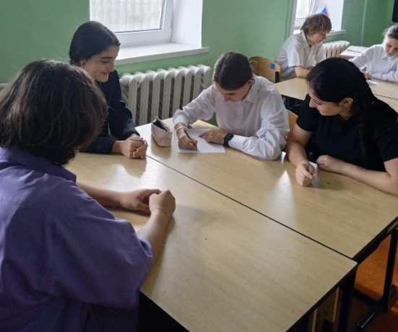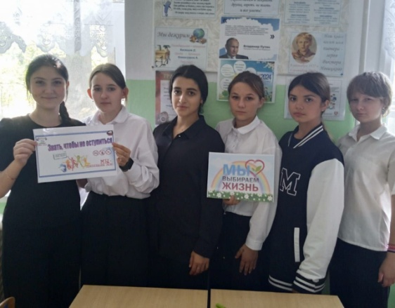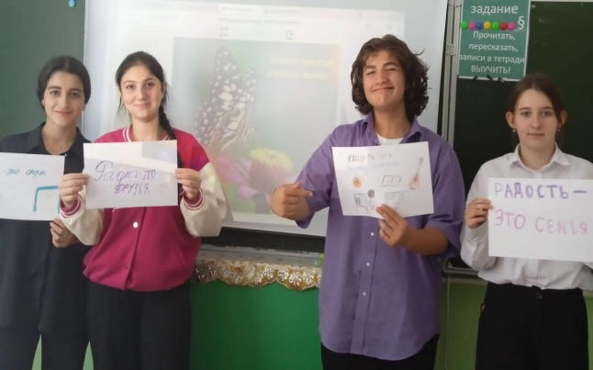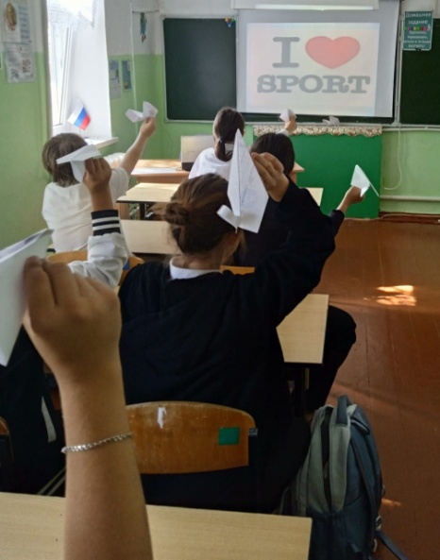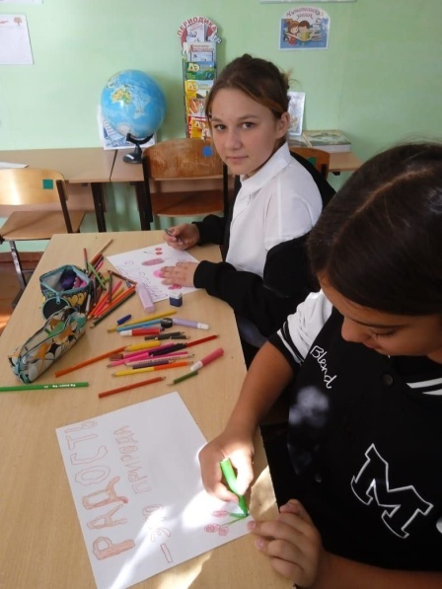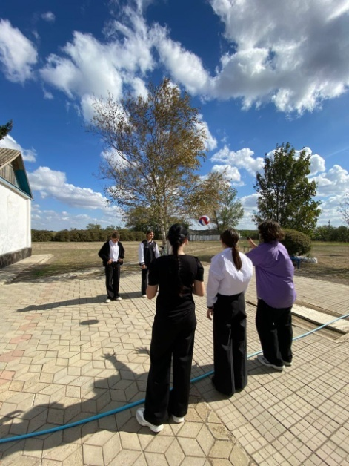

26.09.2024 года в МБОУ ООШ 19 было проведено значимое антинаркотическое мероприятие "Радость жизни или пропасть". В ходе мероприятия ребята узнали о последствиях употребления запрещенных веществ. Научились оценивать жизненную ситуацию в позитивном ключе, противостоять негативному влиянию со стороны. Главная цель данного мероприятия- пропаганда здорового образа жизни!